
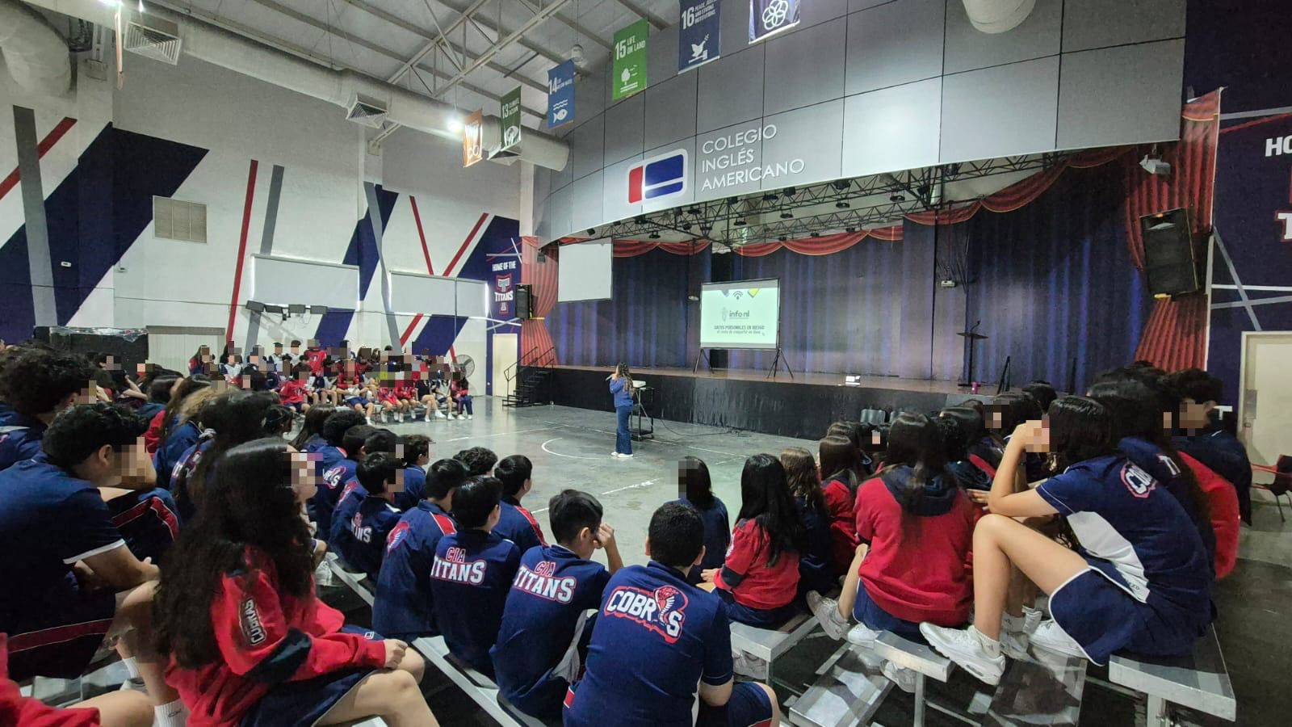
Fecha: 23 de octubre 2025
Hora: 9:30 a.m.
Asistentes: 198
Dirigido a: Colegio Inglés Americano.
Lugar: Aula
Plática Informativa de
“Guía de Seguridad en Internet”

